Para generar reportes

En java necesitaremos las librerias de jasper report que la podran encontrar en mi reposiortios [miller-vrg](https://github.com/miller-vrg/jasperReport_email.git),

Damos clik en el boton reporte

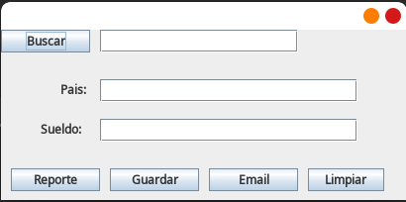

Al ejecutarse saldran la ventana del reporte, al darle guaradar podras guaradar la el la extencion que deseas

El boton tiene como evento este codigo, donde necitamos una conexion a ala basde de datos para pasrla por el constructor de JasperFillManager, tambien nesitamos la ruta exacta del .jasper, dodo de ir dentro de un try-catch

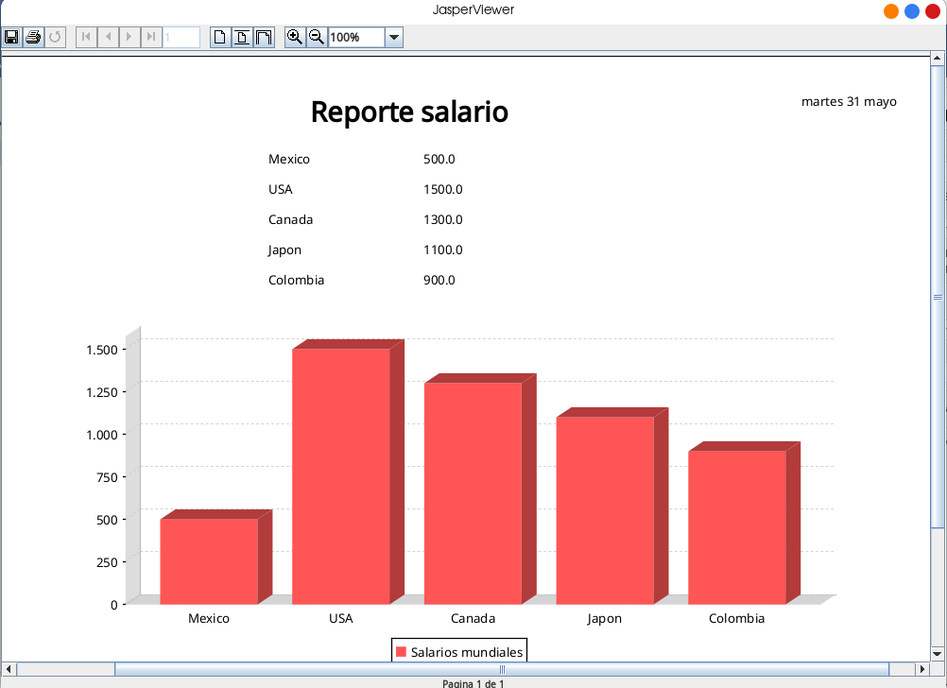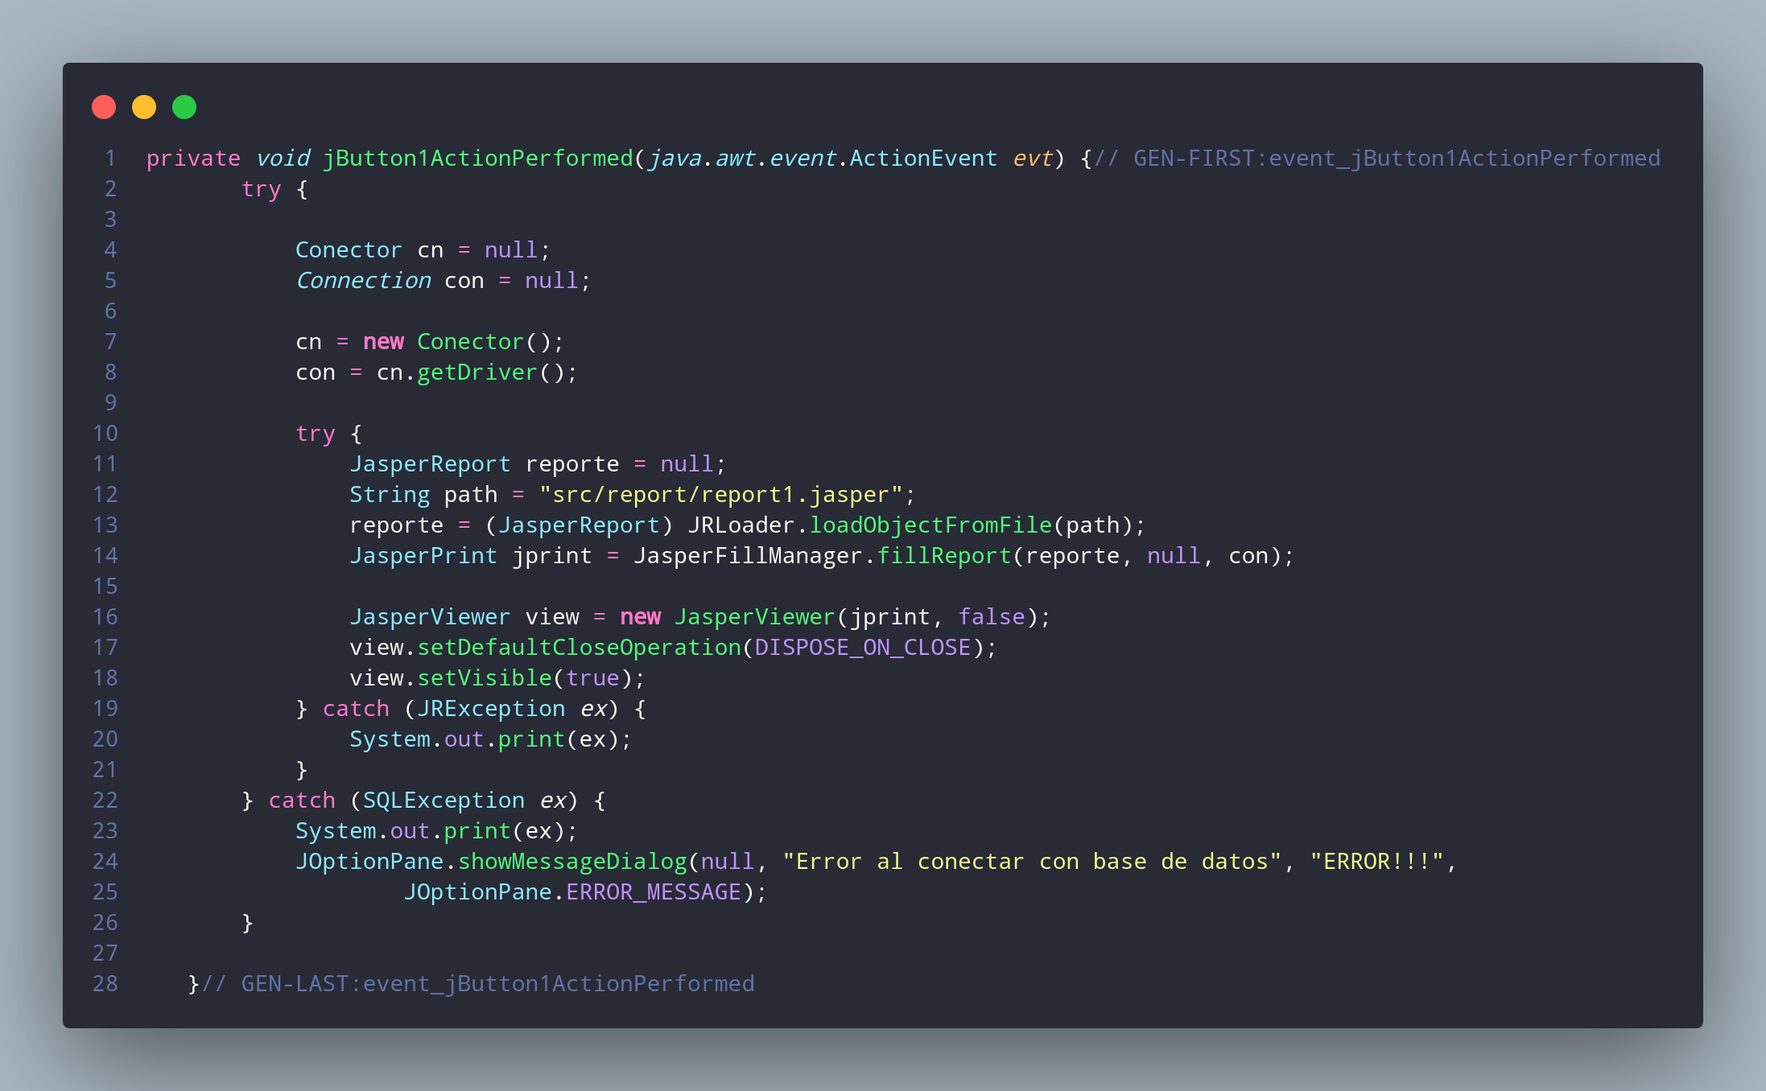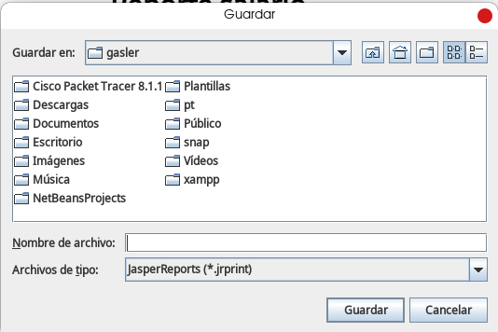

Al dar click saldra esta venta para guaradar el archivo en la extención que elijas



Para enviar email daremos click en el boton email

Este es el codigo necesarion para generar el envio del email todod debe de estar dentro de un bloque try-catch

Se necesita el correo que emviara los mensajes y una contraseña que se genera de 16 digitos en la verificacion de dos pasos en el configuración del correo

En la acción del boton email se llama la ventana emergente de Email

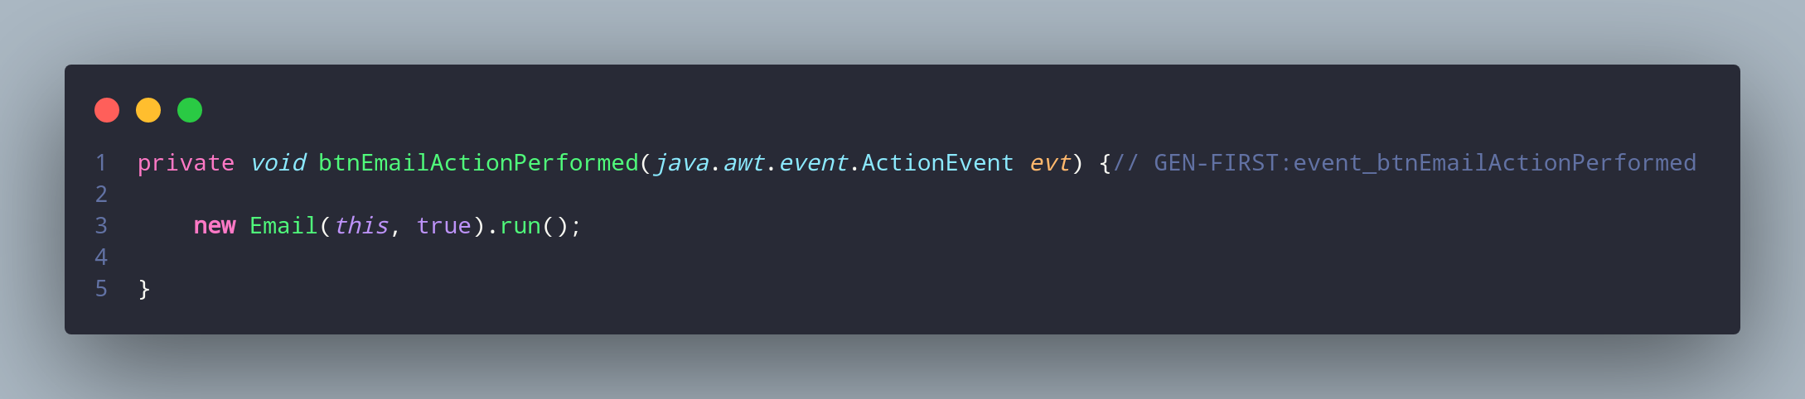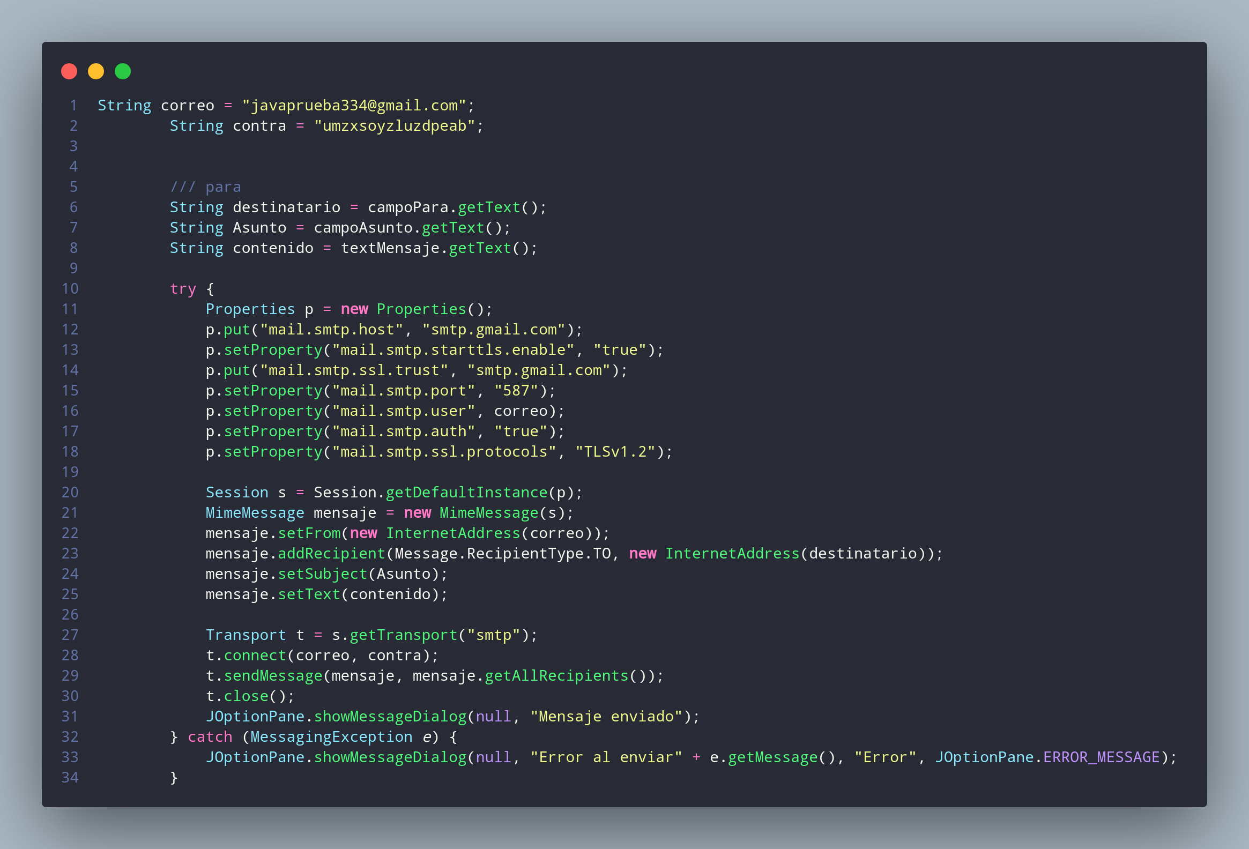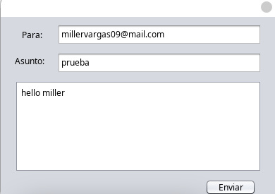

Correo de destino

Mensaje a enviar

El asunto

Llenamos los campos para poder en viar el email desde el progrtama en java

